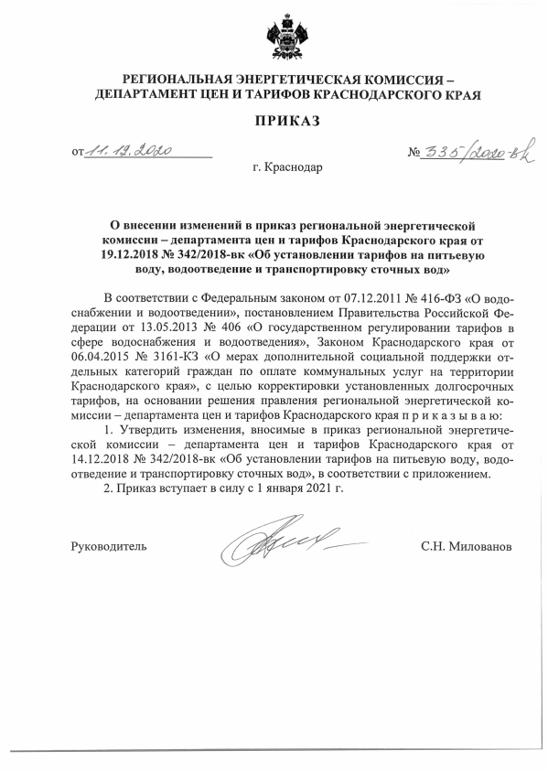
РЕГИОНАЛЬНАЯ ЭНЕРГЕТИЧЕСКАЯ КОМИССИЯ -
ДЕПАРТАМЕНТ ЦЕН И ТАРИФОВ КРАСНОДАРСКОГО КРАЯ ПРИКАЗ
г. Краснодар
О внесении изменений в приказ региональной энергетической комиссии — департамента цен и тарифов Краснодарского края от 19.12.2018 № 342/2018-вк «Об установлении тарифов на питьевую воду, водоотведение и транспортировку сточных вод»
В соответствии с Федеральным законом от 07.12.2011 № 416-ФЗ «О водо снабжении и водоотведении», постановлением Правительства Российской Фе дерации от 13.05.2013 № 406 «О государственном регулировании тарифов в сфере водоснабжения и водоотведения», Законом Краснодарского края от 06.04.2015 № 3161-K3 «О мерах дополнительной социальной поддержки от дельных категорий граждан по оплате коммунальных услуг на территории Краснодарского края», с целью корректировки установленных долгосрочных тарифов, на основании решения правления региональной энергетической ко миссии - департамента цен и тарифов Краснодарского края приказываю:
1. Утвердить изменения, вносимые в приказ региональной энергетиче ской комиссии - департамента цен и тарифов Краснодарского края от 14.12.2018 № 342/2018-вк «Об установлении тарифов на питьевую воду, водо отведение и транспортировку сточных вод», в соответствии с приложением. 2. Приказ вступает в силу с 1 января 2021 г.
Руководитель С.Н. Милованов
Приложение
УТВЕРЖДЕНЫ
приказом региональной энергетической
комиссии - департамента цен и тарифов
Краснодарского края , л
от'/S /J . AC?$jQ № ^b6/oLO&LO
ИЗМЕНЕНИЯ,
вносимые в приказ региональной энергетической
комиссии - департамента цен и тарифов Краснодарского края от 14.12.2018 № 342/2018-вк «Об установлении тарифов на питьевую воду, водоотведение и транспортировку сточных вод»
Е Таблицу приложения 1 изложить в следующей редакции:
«
Н аим енование организации на питьевую воду на вод оотведен и е №
п/п
1 ООО «кэск»
тариф
(руб./м 3), без Н ДС
тари ф для н асе лен и я (руб./м 3), с Н ДС
тариф
(руб./м 3), без Н ДС
тар и ф для н аселения (р у б ./м 3), с Н Д С
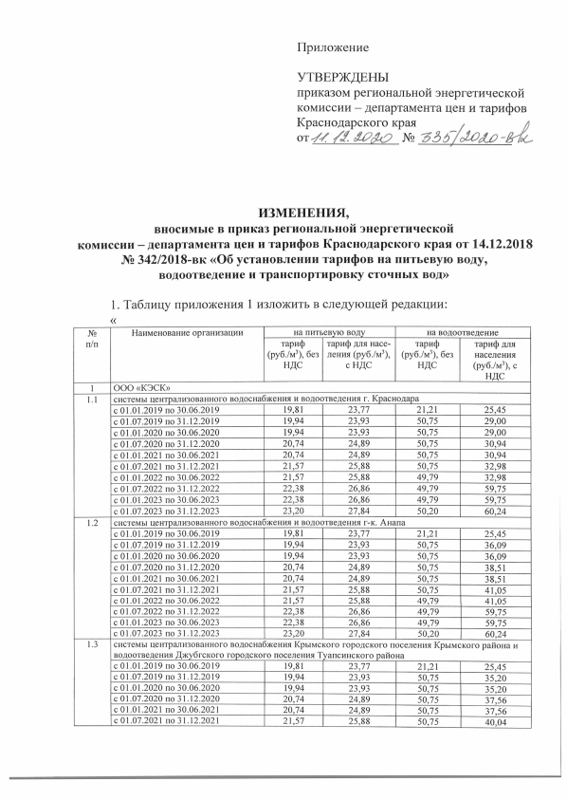
_{1.1} систем ы ц ентрализованного водоснабж ения и водоотведения г. К расн одара с 01.01.2019 по 30.06.2019 19,81 23,77 21,21 25,45 с 01.07.2019 по 31.12.2019 19,94 23,93 50,75 29,00 с 01.01.2020 по 30.06.2020 19,94 23,93 50,75 29,00 с 01.07.2020 по 31.12.2020 20,74 24,89 50,75 30,94 с 01.01.2021 по 30.06.2021 20,74 24,89 50,75 30,94 с 01.07.2021 по 31.12.2021 21,57 25,88 50,75 32,98 с 01.01.2022 по 30.06.2022 21,57 25,88 49,79 32,98 с 01.07.2022 по 31.12.2022 22,38 26,86 49,79 59,75 с 01.01.2023 по 30.06.2023 22,38 26,86 49,79 59,75 с 01.07.2023 по 31.12.2023 23,20 27,84 50,20 60,24 1.2 систем ы ц ентрализованного водоснабж ения и водоотведения г-к. А напа
с 01.01.2019 по 30.06.2019 19,81 23,77 21,21 25,45 с 01.07.2019 по 31.12.2019 19,94 23,93 50,75 36,09 с 01.01.2020 по 30.06.2020 19,94 23,93 50,75 36,09 с 01.07.2020 по 31.12.2020 20,74 24,89 50,75 38,51 с 01.01.2021 по 30.06.2021 20,74 24,89 50,75 38,51 с 01.07.2021 по 31.12.2021 21,57 25,88 50,75 41,05 с 01.01.2022 по 30.06.2022 21,57 25,88 4 9,79 41,05 с 01.07.2022 по 31.12.2022 22,38 26,86 49,79 59,75 с 01.01.2023 по 30.06.2023 22,38 26,86 49,79 59,75 с 01.07.2023 по 31.12.2023 23,20 27,84 50,20 60,24
1.3 систем ы цен трали зован н ого водоснабж ения К ры м ского городского поселения К р ы м ско го р ай о н а и водоотведения Д ж убгского городского поселения Т у ап си н ско го района
с 01.01.2019 по 30.06.2019 19,81 23,77 21,21 25,45 с 01.07.2019 по 31.12.2019 19,94 23,93 50,75 35,20 с 01.01.2020 по 30.06.2020 19,94 23,93 50,75 35,20 с 01.07.2020 по 31.12.2020 20,74 24,89 50,75 37,56 с 01.01.2021 по 30.06.2021 20,74 24,89 50,75 37,56 с 01.07.2021 по 31.12.2021 21,57 25,88 50,75 4 0,04
2
с 01.0 1 .2 0 2 2 по 30.06.2022 21,57 25,88 4 9,79 40 ,0 4 с 01.0 7 .2 0 2 2 по 31.12.2022 22,38 26,86 4 9,79 59,75 с 01.01.2023 по 30.06.2023 22,38 26,86 49,79 59,75 с 01.07.2023 по 31.12.2023 23,20 27,84 50,20 60,24 ».
2. В приложении 4:
1) раздел 1 изложить в следующей редакции:
«Раздел 1. Баланс водоснабжения
№
п/п
П оказатели п р о и зво д ­ ственной д еятельн ости
Е диница изм ере ния
В ели чи н а п оказателя на п ериод р егу л и р о ван и я 2019 2020 2021 2022 2023
₁О бъем п однятой воды
_{(всего), в том числе:}ты с. м 3 6258,054 6952,696 7814,53 7814,53 7814,53 _{1.1}^{И з п одзем ны х и сто ч} _{ников}ты с. м 3 6258,054 6952,696 7814,53 7814,53 7814,53 2 О бъем покупной воды ты с. м 3 312,510 0 312 312 312 ₃О бъем отп уска воды в
_{сеть}ты с. м 3 6570,564 6952,696 8126,53 8126,53 8126,53 _{3.1}О бъем питьевой воды ,
_{поданной в сеть}ты с. м 3 6570,564 6952,696 8126,53 8126,53 8126,53 О бъем норм ати вн ы х
неучтен н ы х расходов
4
и потерь воды
У ровен ь н орм ативны х неучтен н ы х расходов
5
и потерь воды в п р о ­
центах
О бъем реали зац и и
то вар о в и у с л у г (в с е ­
6
го), в том числе
ты с. м 3 420,516 444,973 520,1 520,1 520,1 % 6,4 6,4 6,4 6,4 6,4 ты с. м 3 6150,048 6507,723 7606,43 7606,43 7606,43
_{6.1}О бъем реализации
_{питьевой воды}ты с. м 3 6150,048 6507,723 7606,43 7606,43 7606,43 О бъем реализации
товар о в и услуг по
7
категориям абон ен тов (всего), в том числе
ты с. м 3 6150,048 6507,723 7606,43 7606,43 7606,43
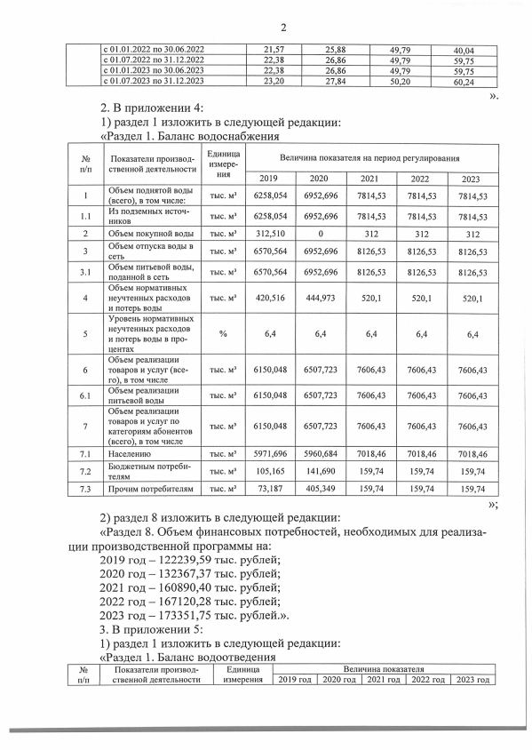
7.1 Н аселению ты с. м 3 5971,696 5960,684 7018,46 7018,46 7 018,46 _{7.2}Б ю дж етны м п о тр еб и ­
_{телям}ты с. м 3 105,165 141,690 159,74 159,74 159,74 7.3 П рочим потребителям ты с. м 3 73,187 405 ,3 4 9 159,74 159,74 159,74 »;
2) раздел 8 изложить в следующей редакции:
«Раздел 8. Объем финансовых потребностей, необходимых для реализа ции производственной программы на:
2019 год — 122239,59 тыс. рублей;
2020 год - 132367,37 тыс. рублей;
2021 год - 160890,40 тыс. рублей;
2022 год - 167120,28 тыс. рублей;
2023 год - 173351,75 тыс. рублей.».
3. В приложении 5:
1) раздел 1 изложить в следующей редакции:
«Раздел 1. Баланс водоотведения_____________________________ № П оказатели п роизвол- Е диница В ели чи н а п оказателя п/п ствен н ой д еятельн ости изм ерения 2019 год 2020 год 2021 год 2022 год 2023 год
3
₁^{О бъем о твед ен н ы х сто ч} _{ны х во д}ты с. м 3 1510,660 1732,342 1936,93 1936,93 1936,93 О бъем о тведен н ы х ст о ч ­
ны х вод, п роп ущ ен н ы й
2
через очи стн ы е со о р у ж е ния
ты с. м 3 1510,660 1732,342 1936,93 1936,93 1936,93
₃О бъем реали зац и и то варов
_{и у сл у г (всего)} ты с. м 3 1510,660 1732,342 1936,93 1936,93 1936,93 О бъем сточн ы х вод, при ­
няты х от собствен н ы х
4
абонентов, в том числе:
ты с. м 3 1510,660 1732,342 1936,93 1936,93 1936,93
4.1 Н аселение ты с. м 3 1500,085 1388,190 1658,98 1658,98 1658,98 4.2 Б ю дж етн ы е п отребители ты с. м 3 9,970 78,592 84,26 84,26 84,26 4.3 П рочи е п отребители ты с. м 3 0,605 265,560 193,69 193,69 193,69
» ;
2) раздел 8 изложить в следующей редакции:
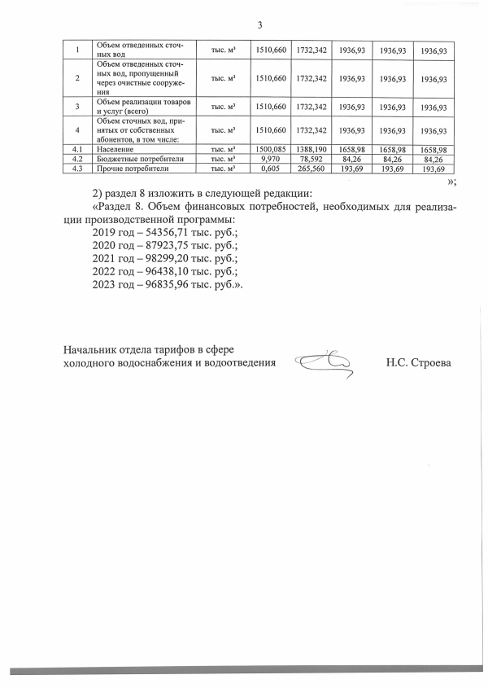
«Раздел 8. Объем финансовых потребностей, необходимых для реализа ции производственной программы:
2019 год - 54356,71 тыс. руб.;
2020 год - 87923,75 тыс. руб.;
2021 год - 98299,20 тыс. руб.;
2022 год - 96438,10 тыс. руб.;
2023 год - 96835,96 тыс. руб.».
Начальник отдела тарифов в сфере
холодного водоснабжения и водоотведения
?
Н.С. Строева

